Nama Penulis | : Andarias Jeli Patoding
NIRM | : 2020164801
Judul Skripsi | : Penolakan Terhadap Pemberitaan Firman Menurut  Yunus 1:1-17 dan Implikasinya Terhadap Panggilan  Pelayanana Pemuda Di Gereja Toraja Jemaat Salu
Tanggai Pemeriksaan : 14 September 2022  Similarity | : 14%
Dinyatakan MEMENUHI SYARAT ambang batas toleransi < 20%. Jika di
kemudian hari ditemukan kekeliruan karena keterbatasan aplikasi, seperti adanya
kesamaan dengan karya ilmiah lain yang lebih awal mendapatkan pengakuan
sebagai hak cipta: misalnya: karya ilmiah tersebut belum terbit secara Online, maka
semua konsekuensi yang ditimbulkan menjadi tanggung jawab penulis skripsi.
Demikian surat keterangan ini, untuk dipergunakan sebagaimana mestinya.
Tana Toraja, 14 September 2022
Penulis Skripsi

£t>4880AJX967963873
Andarias Jeli Patoding
NIRM. 2020164801
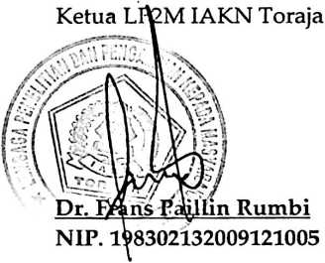
vi

